

Aplicación de la Escala Abreviada de Desarrollo EAD-3

**Breve descripción:**

Este componente formativo aborda aspectos generales y claves de la aplicación e interpretación del instrumento EAD-3. Con su estudio responsable, estará en capacidad de establecer un plan de cuidado en el marco de la valoración integral en salud (para el caso de primera infancia, es fundamental recordar que el proceso de desarrollo se caracteriza por ser altamente sensible y moldeable en esta etapa).

**Agosto 2023**

Tabla de contenido

Introducción 3

1. Generalidades de la Escala Abreviada Desarrollo – EAD-3 5

1.1. Actualización a la versión EAD-3 7

1.2. Condiciones para la aplicación 11

1.3. Características y materiales para la aplicación de la EAD-3 13

2. Aplicaciones del instrumento 17

2.1. Cálculo de edad 18

2.2. Establecimiento de rango 20

2.3. Dimensiones de la aplicación 22

2.4. Establecimiento de Puntuación Directa 24

2.5. Establecimiento de Puntuación Típica 26

2.6. Interpretación 29

2.7. Profundización en Ítems de aplicación por rangos de edad 30

Síntesis 31

Material complementario 33

Glosario 34

Referencias bibliográficas 36

Créditos 38

Introducción

Aquí comienza el estudio del componente formativo “**Aplicación de la Escala Abreviada de Desarrollo EAD-3**”; empiece por explorar, con suma atención, el video que se propone a continuación. ¡**Adelante**!

1. Aplicación de la Escala Abreviada de Desarrollo EAD-3



[**Enlace de reproducción del video**](https://youtu.be/D5JYQ-DZm0Y)

|  |
| --- |
| **Síntesis del video:** Aplicación de la Escala Abreviada de Desarrollo EAD-3 |
| La Escala Abreviada del Desarrollo EAD-3, es un instrumento de valoración fundamental y que, de manera general, permite un seguimiento amplio en determinadas áreas o procesos de desarrollo de las niñas y los niños en primera infancia.  Dando valor a este instrumento, no solo se realizan una serie de actividades para identificar alteraciones en el crecimiento y desarrollo en la etapa de la infancia, sino que además se incluyen indicadores “claves” que, de manera oportuna, detectan los profesionales capacitados en el manejo y aplicación de esta escala para el desarrollo.  Un instrumento de valoración como la EAD-3, no solo suple la necesidad frente a una alteración para diagnóstico oportuno, sino también integra un plan de cuidados, en el cual no solo se encuentran los profesionales de talento humano en salud con especialidad en pediatría o pedagogía en atención a la primera infancia, sino que involucra igualmente a la madre, padre y cuidadores.  Ello, favorece que el seguimiento a las experiencias iniciales y el ambiente donde se desarrollan las niñas y los niños en los primeros años de vida, sean fundamentales física y emocionalmente en las circunstancias que sean presentadas en el transcurso de su etapa de vida. |

# Generalidades de la Escala Abreviada Desarrollo – EAD-3

La versión inicial de la EAD fue desarrollada por el Dr. Nelson Ortiz Pinilla desde el Ministerio de Salud de Colombia, entre 1987-1990 y en alianza estratégica entre el Gobierno de Colombia e UNICEF, con su publicación en el año de 1991, como parte de los procesos para la promoción del desarrollo y del progreso de las niñas, los niños y las/os adolescentes colombianos.

La EAD, en su primera versión, tuvo una metodología de construcción que fue modelo para su actualización en la EAD-3, que correspondió a obtener una escala preliminar por medio de la revisión de ítems de otras escalas de evaluación del desarrollo infantil y, por medio de un consenso de grupo interdisciplinario y ampliado de expertos. Posteriormente, esta escala preliminar se lleva a un estudio piloto para realizar ajustes y obtener la versión definitiva de la escala.

A este instrumento se le realizó un estudio de normalización estadística para poder definir los puntos de corte, y de esta forma, conseguir la estructura final de la EAD-3, incluyendo sus normas de aplicación.

Otras generalidades que se deben conocer y tener en cuenta, sobre la Escala Abreviada de Desarrollo y su proceso de construcción, son:

* **Estudios de validación**: fueron conducidos varios estudios de validación de las dimensiones evaluadas en la escala, que mostraron una buena reproducibilidad Inter evaluador en las áreas de motricidad gruesa y motricidad fina adaptativa de la EAD-1, pero los ítems correspondientes a Audición Lenguaje no eran buenos indicadores de alteraciones del desarrollo en esta área y su capacidad discriminativa era muy pobre.
* **Actualización de la escala**: la actualización de la Escala Abreviada de Desarrollo (EAD), surge posterior a un estudio que se llevó a cabo durante los años 2013 y 2014, en el cual se explora la pertinencia de algunas herramientas para valorar el desarrollo infantil en el contexto colombiano, caracterizado por su diversidad étnica, cultural y por su necesidad de tener un acercamiento a la valoración del desarrollo, desde una perspectiva diferencial, acorde con los requerimientos constitucionales.
* **¿Qué arrojó el estudio?**: este estudio sugirió que el uso de versiones mejoradas de las pruebas ya implementadas en los programas de atención a la primera infancia en el país, trae múltiples ventajas frente al reto de construir una nueva. Se decidió entonces, proceder a la actualización de la Escala Abreviada del Desarrollo - 1 y la Escala Cualitativa de Valoración del Desarrollo.
* **Fundamentos de su uso**: la decisión de mantener la EAD como herramienta para la valoración del desarrollo infantil, se fundamenta en varias razones: se trata de una escala construida en el país y por tanto, validada para la población colombiana. Es de amplio uso por el sector salud del país, con una práctica acumulada de más de 20 años, lo cual representa un capital profesional sobre el que se puede seguir construyendo, minimizando así costos económicos, técnicos y de tiempos en la apropiación de su uso, en comparación con cualquier otra escala a emplear.
* **Confiabilidad y validez**: se detectó alta confiabilidad y validez en el “Estudio piloto de valoración del desarrollo en diferentes grupos poblacionales del país”, realizado en el marco del Convenio 529 de 2013, Alianza Público-Privada para el fortalecimiento y sostenibilidad de la política pública de primera infancia, en el cual se comparó la EAD con la ASQ-3, mostrando un mejor desempeño.
* **Otras versiones**: existió una segunda versión de la escala (EAD-2) que extendió los indicadores comportamentales hasta los 96 meses de edad. Sin embargo, no hubo registros del proceso de adición de indicadores o de normalización, por lo que la utilidad de esta versión fue muy limitada. Estos hechos y elementos sustentan la continuidad de su aplicación en el sector salud y fueron los argumentos para realizar el proceso de actualización efectuado en el año 2016 a la versión tres, lo que permite contar con un instrumento vigente para el tamizaje del desarrollo de niñas y niños.

## Actualización a la versión EAD-3

La necesidad de contar con una herramienta actualizada que, como su versión original, fuera de aplicación sencilla y breve, formuló un proceso de actualización de los contenidos (indicadores comportamentales) de la escala que, conservando la estructura de cuatro áreas, reflejara adecuadamente los avances del país en el marco de la Estrategia de Atención Integral a la Primera Infancia “De Cero a Siempre” y, por lo tanto, la definición conceptual de desarrollo de la estrategia que después fue retomada en el marco de la Política de Estado para el Desarrollo Integral para la Primera Infancia.

El proceso de actualización implicó:

* **Inicio del proceso**. Se inició con la revisión de las escalas de tamización o evaluación de desarrollo infantil disponibles en español (ya fuese para cualquier país de Latinoamérica o para población hispanoparlante en los Estados Unidos de América), sin importar el método de administración. Este ejercicio se había realizado para la formulación de la “Guía de práctica clínica para la promoción del desarrollo, detección temprana y enfoque inicial de las alteraciones del desarrollo en niños menores de 5 años en Colombia” y fue reelaborado para llevar a cabo el proceso de actualización.
* **Escalas incluidas**. Una vez se identificaron las escalas de tamización o evaluación de desarrollo de administración por observación estandarizada, y se obtuvo acceso a la totalidad de sus contenidos, se realizó un mapeo de ítems a las cuatro áreas del desarrollo cubiertas por la EAD–3. Las escalas incluidas, además de la EAD–1 y la EAD–2, en el proceso de mapeo fueron: el Inventario de Desarrollo de Batelle, las Escalas Bayley de Desarrollo Infantil, la prueba de Evaluación del Desarrollo Infantil (EDI), el Instrumento de Valoración Auditiva Comunicativa para Niños De 0 a 12 años, las Escalas de Desarrollo Merrill-Palmer-R (MP-R), el Test de Munich, el Test de Aprendizaje y Desarrollo Infantil (TADI).
* **Selección de indicadores**. El universo de ítems fue ofrecido a un panel de expertos para que, a través de un método de consenso tipo Delphi electrónico modificado, seleccionaran los mejores indicadores comportamentales en cada área para cada rango de edad. El proceso de consenso incluyó, la oportunidad de que cada experto sometiera ítems nuevos para que el panel los juzgara y, reuniones presenciales de discusión y consenso.
* **Actualización multidisciplinaria**. La EDA-3 fue actualizada por perfiles de expertos que incluyeron: pediatras, profesionales de enfermería, neuropediatras, fisiatra infantil, genetista, psiquiatra infantil, psicólogos, terapeuta ocupacional, fonoaudiólogo, fisioterapeutas, licenciados en psicología y pedagogía, licenciados en educación preescolar.
* **Primera versión**. Al finalizar el proceso de consenso, se obtuvo la primera versión de la EAD–3, conformada por 144 ítems distribuidos de manera uniforme en cuatro áreas de desarrollo, tres ítems por dimensión y 12 rangos de edad. Esta versión fue llevada a una prueba piloto y con sus resultados se ajustó la ubicación de los ítems, la formulación de los enunciados, las condiciones de observación y los criterios de puntuación.

Los aspectos novedosos de la EDA-3 con respecto a la EAD-1 incluyen:

* Ítems para evaluar al recién nacido lo que mejora su evaluación.
* Normalización para los menores de 7 años.
* Estandarización del libro de materiales, libro de historias e imágenes.
* Se elimina la puntuación global, lo que evita el ocultamiento de problemas en una dimensión del desarrollo, a expensas de un mejor desempeño en otra dimensión.
* La puntuación se realiza en hoja con semaforización (de fácil reconocimiento y apropiación por los profesionales de la salud).
* Posibilita las adaptaciones a grupos étnicos y traducciones a diferentes lenguas.
* Evalúa las áreas de motricidad, lenguaje, comunicación, área cognoscitiva, función adaptativa, personal social.

Las áreas del desarrollo fueron agrupadas en cuatro dimensiones específicas:

**Figura1**. Áreas del desarrollo en la EAD-3

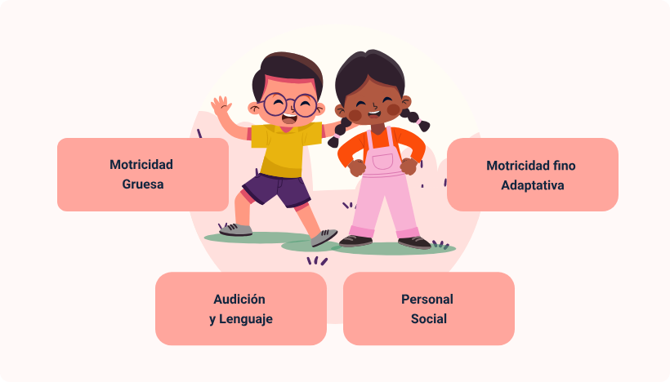

La **motricidad gruesa**, la **motricidad fino adaptativa**, la **audición y el lenguaje**, y la **personal social**, son tales dimensiones en que se agrupan las áreas del desarrollo.

Los resultados de la aplicación de la escala permiten determinar si hay desarrollo esperado para la edad, riesgo de problema en el desarrollo o sospecha de problema en el desarrollo. Su implementación ofrece validez y reproducibilidad; cuenta con normas claras de aplicación, calificación e interpretación de resultados. Para esto es necesario garantizar que la aplicación sea adecuada, ética y rigurosa, lo cual requiere responsabilidad y entrenamiento previo del examinador.

En caso de encontrar alteraciones en el desarrollo o en el comportamiento de la niña o el niño, o alteraciones en los resultados del EAD-3, se debe derivar a la atención resolutiva con especialista, para efectuar una evaluación a profundidad de su desarrollo.

Sobre la aplicación de la escala EAD-3, tenga en cuenta algunos aspectos, como:

* **Priorización**. La priorización de la EAD-3, como instrumento central para la Valoración Integral en Salud, busca también posicionar la idea que las atenciones en salud no viajan solo por vía de lo sectorial y de lo institucional, sino que se desplazan a otros entornos como la familia, el entorno educativo y los espacios públicos.
* **Lectura del desarrollo**. La lectura sobre cómo va el desarrollo y las acciones que se promueven desde la consulta de valoración integral en salud, trasciende el sector salud y busca articulación y sinergia con otros entornos y con otros actores sociales, que tienen estrecha relación con el desarrollo de niñas y niños.
* **Alertas y alteraciones**. Las alertas sobre posibles alteraciones orgánicas o funcionales que pueden llevar a la sospecha de discapacidad deben ser identificadas en un seguimiento al desarrollo de niñas y niños y movilizar la formulación de respuestas articuladas desde los sectores involucrados en la educación inicial, la recreación y el trabajo con familias, entre otros.

## Condiciones para la aplicación

El resultado final de la prueba dependerá de la interacción de las condiciones de los actores involucrados: examinador, cuidador y paciente. Tales condiciones son: las de los niños/as, las de la persona acompañante y las de la persona que examina.

Es fundamental, tener en cuenta que:

* El bienestar de la niña y el niño son la prioridad del ejercicio.
* El resultado de la prueba tendrá un impacto sobre la niña / niño y su entorno familiar.
* No se debe dar un diagnóstico apresurado que pueda llegar a roturar o estigmatizar a la niña o el niño o a la familia.
* Es un instrumento que identifica riesgos o sospechas de alteraciones del desarrollo, no es un método de diagnóstico, no evalúa todas las habilidades de un individuo.
* Su aplicación puede ofrecer opciones para potenciar el desarrollo de las niñas y niños.

En cuanto a las condiciones del examinador, es muy importante el perfil que desempeña dentro del modelo de atención integral a la primera infancia. Debe ser el personal más idóneo disponible, con la mejor disposición y actitud frente al proceso y con el mayor nivel de capacitación posible. No basta con conocer el instrumento, el examinador debe tener la visión global del proceso de desarrollo y su importancia como indicador de bienestar, al igual que su interacción con las demás variables biológicas, psicológicas y sociales que rodean al paciente.

Otros elementos de consideración son:

* **El acompañante**. El papel de la acompañante o cuidador durante la evaluación es importante para su resultado. Es este quien puede servir de puente entre el examinador, las diferentes actividades y el paciente.
* **Favorecer cooperación del niño**. Es indispensable lograr el mayor nivel de cooperación por parte del niño para lograr los resultados más positivos y este puede ser propiciado por el cuidador, quien debe evitar interferir con estas actividades, a menos que sea solicitado por el examinador.
* **Participación del objetivo**. Se debe explicar que no todos los niños o las niñas deben hacer cada una de las actividades evaluadas; es importante que este entienda el objetivo, desarrollo y alcance de la escala.
* **Adaptación circunstancial**. Con respecto a las condiciones de la niña y el niño, es necesario dar tiempo para que se adapte al nuevo entorno que está enfrentando, que se calme si está llorando o intranquilo, debe ir aceptando la presencia física o el contacto del examinador.
* **Distracciones**. Se debe, idealmente, crear un entorno de juego, evitar condiciones que le causen incomodidad como pueden ser ruido excesivo, un pañal sucio, necesidad de ir al baño, tener hambre o sueño durante la valoración, así mismo deben suprimirse distracciones, como el uso de celular.
* **Reprogramación de citas**. Si se presenta una enfermedad aguda o alguna condición que afecte directamente la aplicación del instrumento, puede considerarse la necesidad de reprogramar la cita.

## Características y materiales para la aplicación de la EAD-3

La aplicación de la escala requiere establecer adecuadamente, el rango de aplicación de los 12 ítems definidos dentro del instrumento, para poder determinar los ítems de aplicación específicos para cada niña o niño. Para estandarizar la aplicación de los ítems dentro del manual técnico de la EAD-3, se ha establecido un listado específico de materiales, teniendo en cuenta que estos no tienen intención lúdica ni pedagógica y que la manipulación del material, por parte del niño o la niña, siempre debe ser en presencia del examinador.

El siguiente esquema, muestra la estructura general de la EAD-3:

**Figura 2**. Estructura EAD-3.

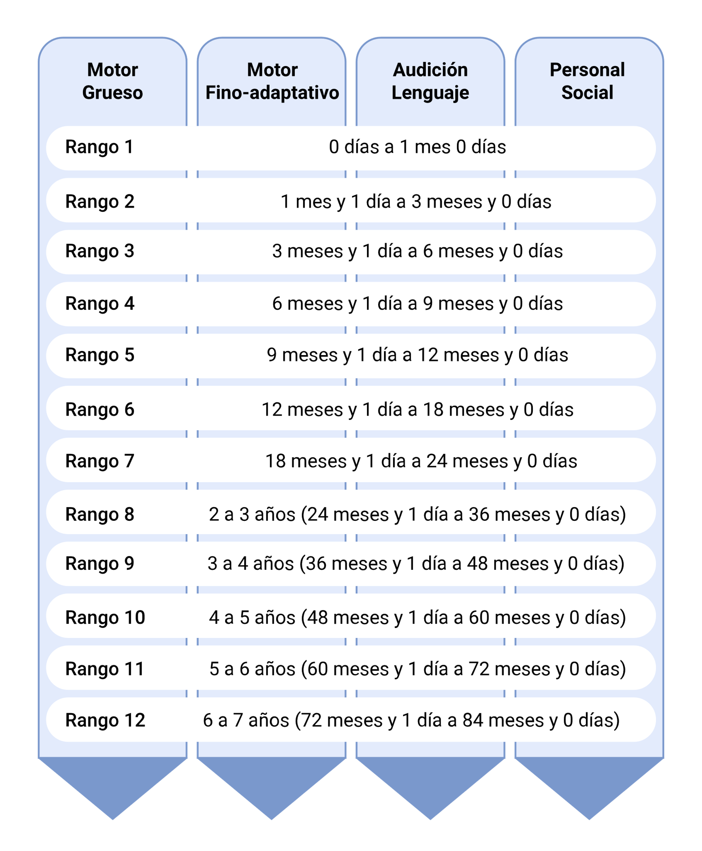

Nota: tomado de Manual técnico de la EAD-3.

Los doce rangos de edades contemplados en las cuatro áreas del desarrollo, son:

Rango 1: 0 días a 1 mes 0 días

Rango 2: 1 mes y 1 día a 3 meses y 0 días

Rango 3: 3 meses y 1 día a 6 meses y 0 días

Rango 4: 6 meses y 1 día a 9 meses y 0 días

Rango 5: 9 meses y 1 día a 12 meses y 0 días

Rango 6: 12 meses y 1 día a 18 meses y 0 días

Rango 7: 18 meses y 1 día a 24 meses y 0 días

Rango 8: 2 a 3 años (24 meses y 1 día a 36 meses y 0 días)

Rango 9: 3 a 4 años (36 meses y 1 día a 48 meses y 0 días)

Rango 10: 4 a 5 años (48 meses y 1 día a 60 meses y 0 días)

Rango 11: 5 a 6 años (60 meses y 1 día a 72 meses y 0 días)

Rango 12: 6 a 7 años (72 meses y 1 día a 84 meses y 0 días)

Ahora, sobre los materiales de aplicación, considere los siguientes elementos:

* **Determinación del material**. Cada material de aplicación se determina claramente dentro del manual dimensiones, material de fabricación, normas de seguridad y las opciones para adaptar, según contexto territorial de aplicación de las niñas y los niños.
* **Clasificación del material**. Material de manipulación del niño, materiales de manipulación exclusiva del examinador y, finalmente, se presenta el grupo de imágenes e historias que conforman el libro de estímulos.
* **Materiales manipulables por el niño**. Los elementos que manipulará el niño o la niña directamente en las actividades, los cuales tendrán características de seguridad propias para prevenir algún tipo de lesión o accidente.
* **Subdivisión de los materiales**. Los materiales a ser manipulados por los niños y las niñas, se pueden dividir en dos grupos, de acuerdo con la vida útil que pueden prestar; esta característica debe ser tenida en cuenta al momento de la adquisición de los materiales. El primer grupo lo conforman los recursos duraderos, es decir, no tiene que pensarse en procesos de recompra. Por su parte, el segundo grupo lo conforman los materiales fungibles, es decir, que se agotan a la medida que son utilizados y requieren ser adquiridos con cierta regularidad dependiendo la demanda de estos.

# Aplicaciones del instrumento

La aplicación del instrumento debe realizarse de acuerdo con los rangos de edad que define el instrumento mismo, este rango se establece una vez se realice el cálculo de la edad corregida o cronológica. La dimensión para iniciar la evaluación puede ser determinado por el profesional de la salud, sin embargo, aunque habitualmente se empieza la aplicación con los ítems de motricidad gruesa, esto puede variar teniendo en cuenta el nivel de disposición del niño o niña frente a las actividades que propone cada área.

Es decir, si se observa que durante los primeros minutos de acercamiento con el niño o la niña, tiene una actividad verbal mayor a su actividad motora, se podría pensar en iniciar la aplicación por el área de Audición Lenguaje. Si por ejemplo, el niño o niña se niega a cooperar con los ítems de Audición Lenguaje (AL), Motricidad Gruesa (MG) y Motricidad Fino-adaptativa (MF), una buena opción es iniciar con la administración del área Personal Social (PS), teniendo en cuenta que algunos de sus ítems corresponden a la modalidad de preguntas dirigidas, lo que facilitaría darle al niño o la niña un mayor tiempo de adaptación al examinador y al nuevo contexto, volviendo más tarde a intentar aplicar los ítems de las áreas que han quedado incompletas, evitando dejar vacíos, ya que esto imposibilita el análisis posterior de la información.

Sobre los ítems de cada área, se debe tener presente que:

* **Orden**: los ítems de cada área están ordenados de menor a mayor dificultad.
* **Administración**: todos los ítems de cada área deben ser administrados en el orden en que aparecen en la hoja de respuestas.
* **Tiempos**: el tiempo de aplicación depende del nivel de habilidad del niño o niña, puesto que este puede comenzar la aplicación en el punto de inicio (PI) correspondiente, teniendo en cuenta su edad en meses y días o edad corregida, e ir progresando en las pruebas hasta alcanzar los niveles correspondientes a rangos de edad superiores.
* **Avances superiores**: otros niños o niñas pueden tener un nivel de desarrollo más acorde con las habilidades de su edad cronológica, siendo probable que solo superen los ítems del rango equivalente a su edad.
* **Devolución a rangos anteriores**: a su vez, en otros niños o niñas, puede que el examinador, al establecer el PI, deba devolverse a un rango de edad anterior a la edad cronológica del niño o la niña y progresar hasta que alcance el punto de cierre (PC).
* **Variación de las pruebas**: en algunos casos, será necesario aplicar más ítems hasta que el niño o la niña alcance las reglas de terminación y en otros se aplicarán pocos ítems, siendo entonces la duración de la prueba variable de acuerdo con la edad, las habilidades de desarrollo y la cooperación del niño o la niña en la resolución de los ítems. Sin embargo, se puede estimar un tiempo entre 20 y 40 minutos en la administración de la EAD-3.

## Cálculo de edad

El paso inicial para la aplicación del instrumento es el cálculo de edad, para establecer el rango de edad en que será evaluado el niño o la niña, la edad debe expresarse en años, meses y días. Se debe hacer especial atención a niños con nacimiento pretérmino, con el fin de corregir la edad cronológica según el nivel de prematurez.

Para el cálculo de edad se necesita restar a la fecha de evaluación, la fecha de nacimiento del niño o la niña, como se muestra a continuación:

**Figura 3**. Cálculo de edad y rango

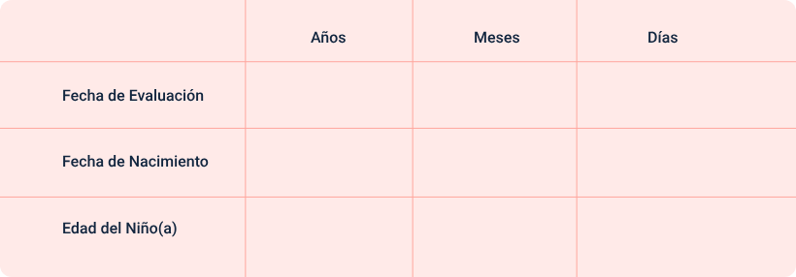

Nota: tomado de Manual técnico de la EAD-3.

La tabla mostrada en la figura, cruza la edad del niño o la niña, en años, meses y días con la fecha de evaluación, de nacimiento y la edad del niño o la niña.

El siguiente es un ejemplo práctico de este cálculo de edad y rango:

Catalina nació el 22 de marzo del 2020 y va a ser evaluada el 30 de octubre del 2022. Con esta información se procede a hacer el cruce en la tabla, así:

1. Ejemplo de cálculo de edad

| Ítem | Años | Meses | Días |
| --- | --- | --- | --- |
| Fecha de evaluación | 2022 | 10 | 30 |
| Fecha de nacimiento | 2020 | 03 | 22 |
| Edad del niño | 2 | 7 | 8 |

Para este caso, Catalina tendría entonces: 2 años, 7 meses y 8 días, esto quiere decir que va a ser evaluada en el rango de edad 8 (24 meses y 1 día a 36 meses 0 días).

## Establecimiento de rango

Edad corregida: si el niño o niña nació antes de las 37 semanas de gestación y tiene hasta 2 años de edad, se debe realizar el ajuste de la edad, es decir, calcular la edad corregida. Esto debido a que el proceso de desarrollo se ve comprometido por la prematurez, por lo tanto, el ritmo de desarrollo se deberá evaluar haciendo la corrección a las semanas o días faltantes para la edad gestacional de referencia, que corresponde a la semana 40.

Este proceso solo se realiza hasta los 2 años porque para este momento ya se ha hecho el proceso de reatrapaje en desarrollo, es decir, ya se deben tener los avances esperados en los diferentes dominios de desarrollo equiparados con las niñas y niños que no fueron prematuros, esto haciendo la aclaración que no se haya presentado una patología significativa que genere una afectación directa en el desarrollo que pueda generar una discapacidad asociada.

El siguiente es un ejemplo de edad corregida:

Santiago nació el 20 de abril del 2021, a sus 35 semanas de gestación y va a ser evaluado el 28 de julio del 2022. Su tabla de cálculo, entonces, será la siguiente:

1. Cálculo de edad caso Santiago

| Ítem | Años | Meses | Días |
| --- | --- | --- | --- |
| Fecha de evaluación | 2022 | 7 | 28 |
| Fecha de nacimiento | 2021 | 04 | 20 |
| Edad del niño | 1 | 03-01=02 | 08+30=38 |
| Edad corregida | 2021 | 02 | 03 |

Para poder calcular la edad corregida del niño que ha nacido pretérmino, es necesario:

* **Obtener el número de semanas faltantes**. Es decir, el número de semanas que le faltaron para llegar a 40 semanas de gestación. Entonces se resta a 40 el número de semanas en el que haya nacido el niño(a), en este caso sería 40-35=5. Como son 5 semanas de gestación las que hicieron falta, se multiplican por 7, que corresponde a los 7 días que tiene cada semana, es decir, 7x5=35.
* **Obtener número de días faltantes**. Lo que se obtiene es el número de días que hicieron falta para completar las 40 semanas, ahora lo que se debe hacer es restar este número al número de días en la edad cronológica. Si este es mayor a la edad cronológica, debe prestar días del mes para compensar.

De acuerdo con lo anterior, Santiago tendría en realidad 1 año, 2 meses y 3 días, para ser ubicado en el rango de edad 6 (12 meses y 1 día a 18 meses y 0 días).

## Dimensiones de la aplicación

Las dimensiones corresponden a los principales dominios de desarrollo y permiten evaluar la progresión en cada uno de ellos, de acuerdo con las características descritas a continuación:

* **Dimensión de Motricidad gruesa**. Durante los primeros años, esta área es uno de los mejores indicadores de maduración neurológica. Se incluyen aquí comportamientos que implican control de tono y postura, coordinación motriz de cabeza, tronco y miembros superiores e inferiores.
* **Dimensión de Motricidad Fino-adaptativa**. Se refiere más específicamente a la capacidad de dominar movimientos que implican mayor control voluntario y mayor destreza para su ejecución; implica gran coordinación intersensorial: ojo-mano, control para la solución de problemas que implican prensión fina, cálculo de distancias y seguimiento visual.
* **Dimensión de Audición Lenguaje**. Pretende establecer la evolución y perfeccionamiento del habla y el lenguaje; incluye específicamente indicadores relacionados con: orientación auditiva, intención comunicativa, vocalización y articulación de fonemas, formación de palabras, comprensión de vocabulario, uso de frases simples y complejas, nominación, comprensión de instrucciones, expresión espontánea.
* **Dimensión Personal Social**. Esta área incluye procesos relacionados con la iniciación y respuesta a la interacción social, dependencia e independencia, expresión de sentimientos y emociones, aprendizaje de pautas de comportamiento relacionadas con el autocuidado de la niña o el niño.

### Punto de inicio PI

La administración de cada una de las áreas de la EAD-3, debe comenzarse en el primer ítem correspondiente al rango de edad en el cual se ubica el niño o la niña (edad cumplida en meses y días o edad corregida para el momento de la evaluación). De este modo, las primeras tareas evalúan aspectos que niños o niñas más pequeños a él o ella están adquiriendo, y las actividades siguientes valoran aspectos progresivamente más complejos.

El PI se refiere al cumplimiento de dos ítems consecutivos al iniciar la administración en el rango correspondiente a la edad del niño o niña.

Cuando esto no sucede y el niño o la niña no cumple uno de los dos primeros ítems del rango de edad en el que empieza la valoración, deberán observarse los ítems anteriores en orden inverso, hasta que el niño o la niña cumpla dos ítems en orden sucesivo.

### Punto de cierre PC

Para no aplicar ítems innecesariamente y evitar el cansancio y la frustración del niño o la niña, se ha establecido un criterio de terminación de la aplicación de cada una de las áreas que facilita que el examinador detenga la administración de los ítems, cuando el niño o la niña ha alcanzado su techo en el área evaluada. Es importante tener en cuenta que no se debe detener la valoración si no se ha alcanzado notablemente el PC.

El PC indica el último ítem que se aplicó durante la administración de la EAD-3. Corresponde al momento de suspender la evaluación cuando el niño o niña no cumple dos ítems consecutivos en cada una de las áreas contempladas en la presente escala.

**Importante**: los criterios anteriores de inicio y suspensión deben aplicarse para todas y cada una de las áreas de la escala de forma independiente, es decir, que la evaluación de cada área siempre debe corresponder al primer ítem del rango de edad en el que se encuentra el niño o la niña y el PC debe alcanzarse en cada una de las cuatro áreas, sin importar dónde se haya establecido el PI o PC en las otras áreas.

**Nota**: existen situaciones en las que puede no obtenerse punto de inicio, como es el caso de las niñas y los niños del rango 1, que al no cumplir el primer o segundo ítem del rango 1, no existe la posibilidad de aplicar ítems inmediatamente anteriores, pues el rango 1 es el primero de la EAD-3, situación similar que puede ocurrir con el punto de cierre cuando se cumplen con todas las actividades de los ítems del último rango de evaluación que corresponde al 12, en este caso no se obtendrá PC y se terminará la aplicación al completar el ítem 36 de cada una de las dimensiones.

## Establecimiento de Puntuación Directa

La EAD-3 ofrece dos tipos de puntaje, puntuación directa (PD) y puntuación típica (PT), las cuales ofrecen información relevante y complementaria del nivel de desarrollo del niño o niña, en cada una de las áreas. La puntuación directa (PD) corresponde simplemente al total de ítems aprobados por el niño o niña y su valor es poco informativo sobre su nivel de desempeño. No se deben realizar interpretaciones acerca del nivel de desarrollo del niño o niña a partir de este puntaje, por este motivo es indispensable emplear algún tipo de puntuación trasformada como la puntuación típica.

La anotación y puntuación de la EAD-3 es sencilla, se trata fundamentalmente de consignar en la hoja de respuestas, en cada uno de los ítems, si el repertorio en cuestión ha sido observado o no.

En cada área y rango de edad, los ítems solo tienen dos opciones de puntuación: cumple (1), o no cumple (0) el criterio de puntuación. Este procedimiento deberá seguirse para todos y cada uno de los ítems, ningún ítem de los evaluados podrá quedar en blanco o vacío, ya que esto impedirá el cálculo de la puntuación final y, por tanto, el adecuado seguimiento del niño o la niña con relación a las evaluaciones posteriores.

A continuación, se enuncian los pasos para el establecimiento de la puntuación directa (PD):

* **Sumatoria**: haga la sumatoria de todos los círculos marcados con 1 correspondientes a los ítems aplicados efectivamente al niño o la niña y cumplidos por área. Registre este valor en la parte inferior de la hoja de respuestas frente a: Número de ítems correctos.
* **Cálculo de puntuaciones**: el cálculo de las puntuaciones directas debe hacerse teniendo en cuenta los ítems anteriores al PI de la evaluación del niño o la niña que no se han aplicado, porque se presume que, debido al nivel de desarrollo del niño o la niña, resultan sencillos. Este valor corresponde a los puntos posibles antes del PI y corresponden a las actividades de desarrollo que se esperan ya el niño o la niña han realizado cuando se estableció el PI y deben consignarse en la parte inferior de la hoja de respuestas frente a: Total acumulado al inicio.
* **Sumatoria total**: para el cálculo final de la PD, haga la sumatoria del total de ítems cumplidos y los puntos posibles antes del PI. Registre este valor en la parte inferior de la hoja de respuestas frente a: Total (PD).

Consulte el archivo en PDF Anexo: **Test de valoración integral, del Ministerio de Salud** y familiarícese con el instrumento, hoja de respuestas, formato de registro de datos de valoración y generalidades del EAD-3.

## Establecimiento de Puntuación Típica

La PT permite obtener una indicación de desarrollo del niño o niña en las áreas evaluadas en comparación con los niños y las niñas de la muestra de normalización, lo que quiere decir que permite una comparación del desempeño del niño o la niña con otros niños y niñas de su edad, es decir, obtener una interpretación normativa del resultado del nivel de desarrollo, por área evaluada del niño o niña.

Una vez obtenidas las PD, es necesario hallar las PT que les corresponden. Las PT de la EAD – 3 están expresadas en una escala t (Media de 50 y desviación estándar de 10).

A continuación, se describe, en detalle, el procedimiento para obtener la PT y los pasos necesarios para completar la hoja de registro de puntuación:

* **Identificación rango de edad**. Identifique el rango de edad en el que se encuentra el niño o la niña, de acuerdo con la edad cumplida en meses y días, o edad corregida para el momento de la evaluación, según corresponda.
* **Registro de las PD por área**. Transcriba las PD por área (MG para Motricidad Gruesa; MF para Motricidad Fino adaptativa; AL para Audición Lenguaje y PS para Personal Social), en el espacio destinado a cada una de ellas en el rango de edad en el que se encuentra el niño o la niña.
* **Manejo y diligenciamiento del formato**. En la fila superior de cada tabla aparecen los rangos de edad y en la primera columna de la izquierda, el valor de las PD. Frente a esta columna aparecen las PT correspondientes a cada una de las PD para cada uno de los rangos de edad. Usted debe encontrar en la columna de la izquierda la PD que recibió el niño o niña y deslizar el dedo hacia la derecha por esa fila hasta localizar la columna correspondiente al rango de edad en el que se encuentra el niño o niña (edad cumplida en meses y días o edad corregida para el momento de la evaluación), allí aparece la PT a la que equivale la PD obtenida.
* **Hoja de registro de puntuación**. Para obtener y anotar las PT se hace uso de la hoja de registro de puntuación. Esta hoja permite unificar las puntuaciones transformadas de la EAD-3 en un solo documento, facilitando la interpretación de los resultados de niños y niñas, empleando información gráfica. Transcriba en el espacio indicado como PT en el rango de edad en el que se encuentra el niño o la niña el valor hallado. Repita este procedimiento para cada una de las áreas.
* **Puntuación típica resultante**. Haga una X en el espacio en el que corresponde a la PT por área en la gráfica que se encuentra a la derecha, los colores de la gráfica indican el nivel de desarrollo del niño o la niña, así:

1. Desarrollo esperado para la edad (verde). N/A
2. Riesgo de problema en el desarrollo (amarillo).
3. Sospecha de problema en el desarrollo (rojo).

La siguiente figura, presenta un ejemplo de aplicación:

**Figura 4**. Tabla de Valoración EAD-3.

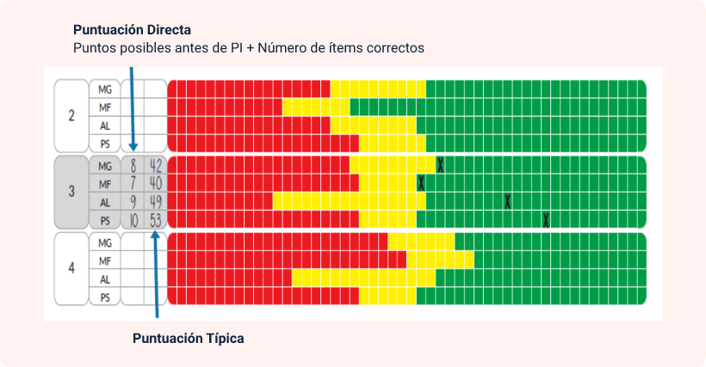

Nota: tomado de del Manual técnico de la EAD-3.

Esta figura muestra la tabla de valoración con el registro de una puntuación directa y marcación de resultados en una hoja de respuesta donde los mismos se encuentran en la zona verde, evidenciando desarrollo, del niño o niña, acorde a su rango de edad.

En este ejemplo, una vez registrada la puntuación directa y realizado el proceso de conversión en cada una de las tablas para las dimensiones correspondientes, se puede marcar los resultados en la hoja de respuesta, en este caso todos se encuentran en el color verde del semáforo, lo que corresponde a un desarrollo esperado para la edad.

## Interpretación

La EAD-3 está diseñada para valorar el desarrollo de los niños y las niñas en primera infancia en las dimensiones de motricidad gruesa, motricidad fino-adaptativa, audición y lenguaje y conducta personal social.

Con ello, clasificar cada una de estas en tres categorías distintas así:

* Verde (Desarrollo esperado para la edad).
* Amarillo (Riesgo de problemas del desarrollo).
* Rojo (Sospecha de problemas del desarrollo).

De esta forma, el resultado de la evaluación de cada dimensión puede ser verde, amarillo o rojo, independiente del resultado de las demás dimensiones. Para la valoración global del desarrollo infantil se recomienda tener en cuenta que, si un niño o una niña tiene las cuatro dimensiones mencionadas en color verde, su resultado es Desarrollo esperado para la edad; si el niño o la niña tiene al menos una dimensión en rojo (incluso si el resto de las dimensiones están en verde), su valoración global del desarrollo es de Sospecha de problemas del desarrollo infantil, y si tiene al menos una dimensión en amarillo y ninguna en rojo (incluso si las demás están en verde), su valoración global será de Riesgo de problemas del desarrollo.

Adicional a la aplicación de la EAD-3, la valoración del desarrollo infantil requiere:

* La indagación de los factores de riesgo para el desarrollo.
* Los hitos del desarrollo alcanzados.
* La preocupación de los padres y/o cuidadores sobre el desarrollo del niño o la niña.
* La presencia de signos de alarma para la salud y el desarrollo.
* Los antecedentes familiares sobre problemas del desarrollo, del aprendizaje, del comportamiento o de enfermedades neurológicas o psiquiátricas.
* Los resultados del instrumento de valoración auditiva y comunicativa para niños de 0 a 12 años.

En caso que un niño sea clasificado en cualquier dimensión en color amarillo o rojo, debe ser derivado a consulta por pediatría para valoración a profundidad, considerar nueva aplicación de la EAD-3, y para iniciar el proceso de diagnóstico y tratamiento del problema del desarrollo infantil.

## Profundización en Ítems de aplicación por rangos de edad

Este apartado corresponde a la descripción de los 144 ítems de la EAD-3, disponible en el manual técnico de la Escala Abreviada de Desarrollo (EAD-3). El manual realiza una organización por dimensiones sin embargo para mejor la comprensión se hará la descripción por rango de edad.

Explore, con atención, el video Salud y desarrollo infantil TAREA 3: Cómo aplicar la escala abreviada del desarrollo. En él se detalla la aplicación correcta del instrumento de valoración: <https://www.youtube.com/watch?v=7w6LdaFzSoU&t=359s>

Consulte el archivo PDF anexo: **Rangos 1 al 4**, para conocer las generalidades de los ítems de aplicación en los rangos de edad de 0 días a 9 meses.

Consulte el archivo PDF anexo: **Rangos 5 al 8**, para conocer las generalidades de los ítems de aplicación en los rangos de edad de 9 meses a 3 años.

Consulte el archivo PDF anexo: **Rangos 9 al 12**, para conocer las generalidades de los ítems de aplicación en los rangos de edad de 3 años a 7 años.

Síntesis

Aquí finaliza el estudio del componente formativo “**Aplicación de la Escala Abreviada de Desarrollo EAD-3**”. En este punto, inspeccione el esquema se me muestra a continuación y haga su propia síntesis de los contenidos desarrollados. ¡**Adelante**!

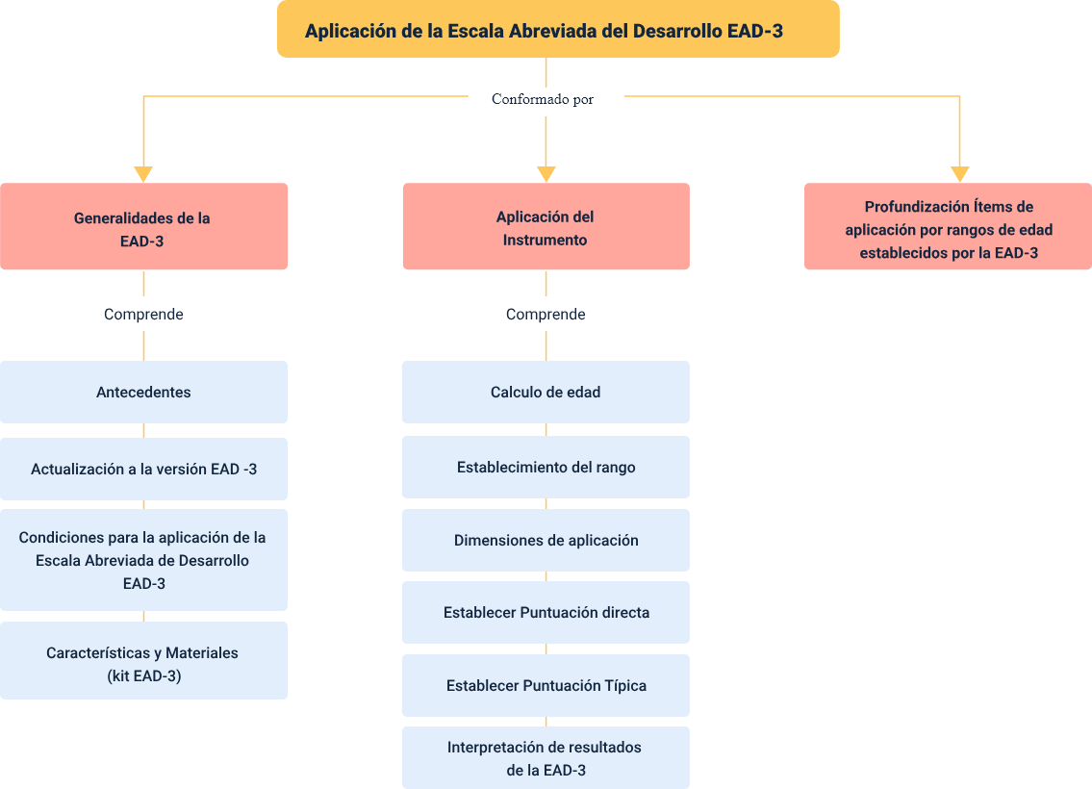

La configuración de este componente formativo desarrolló aspectos generales y claves de la aplicación e interpretación del instrumento EAD-3. La estructura de los contenidos del mismo, promovían al aprendiz a estar en capacidad de establecer un plan de cuidado en el marco de la valoración integral en salud, considerando que el proceso de desarrollo, en la primera infancia, se caracteriza por ser altamente sensible y moldeable.

Material complementario

|  |  |  |  |
| --- | --- | --- | --- |
| Tema | Referencia | Tipo de material | Enlace del recurso |
| 1. Generalidades de la Escala Abreviada de Desarrollo - EAD-3 | Gobierno de Colombia. (2016). Escala Abreviada de Desarrollo - 3 | PDF | <https://www.minsalud.gov.co/sites/rid/Lists/BibliotecaDigital/RIDE/VS/PP/ENT/Escala-abreviada-de-desarrollo-3.pdf> |
| 1. Generalidades de la Escala Abreviada de Desarrollo - EAD-3 | NeuroGym Centro terapéutico. (2020). Escala abreviada de desarrollo 3 [video]. YouTube | Video | <https://www.youtube.com/watch?v=mQMeRF5dW-c> |
| 2. Aplicaciones del Instrumento | Ministerio de Salud. (s.f.). Anexos - Test de valoración integral. | PDF | <https://www.minsalud.gov.co/sites/rid/Lists/BibliotecaDigital/RIDE/VS/PP/anexo-instrumentos-valoracion-ruta-promocion.pdf> |

Glosario

**AIEPI**: enfoque integrado de la salud infantil que se centra en el bienestar general del niño. Su finalidad es reducir la mortalidad, la morbilidad y la discapacidad en los niños menores de cinco años, así como promover su mejor crecimiento y desarrollo.

**Alimentación complementaria**: son los nutrientes que recibe el niño en el primer año de vida y que no son productos lácteos.

**Atención**: servicios recibidos por los individuos o las poblaciones para promover, mantener la salud.

**Crecimiento**: incremento de talla en un determinado periodo de tiempo y tiene variaciones significativas según edad, sexo y estaciones de año.

**Derecho**: es el conjunto de normas que imponen deberes y normas a todos los miembros de la sociedad de los mínimos de seguridad, certeza, igualdad, libertad y justicia.

**Desarrollo**: adquisición progresiva de las capacidades motoras y cognoscitivas durante la infancia.

**Infancia**: etapa de la vida del hombre comprendida desde el nacimiento hasta la pubertad.

**Normativa**: conjunto de normas y reglas que tienen como finalidad, regular y asegurar las cantidades y características en la reproducción o servicio de los bienes de consumo entre personas físicas y/o jurídicas.

**Pediatría**: estudia al niño y sus enfermedades.

**Puericultura**: disciplina médica y actividad que se ocupa de prestar cuidados a los niños para su mejor desarrollo.

**RIAS**: rutas integrales de atención en salud –definen las condiciones necesarias para asegurar la integridad en la atención por parte de los agentes del sistema de salud (territorio, asegurador, prestador) y de otros sectores.

Referencias bibliográficas

Fondo de las Naciones Unidas para la Infancia (1991). Escala Abreviada de Desarrollo. <https://docenciaeinvestigacionmanuelsanchezserrano.files.wordpress.com/2014/08/escala-abreviada-de-desarrollo-unicef-colombia.pdf>

Gobierno de Colombia (2016). Escala Abreviada de Desarrollo. <https://www.minsalud.gov.co/sites/rid/Lists/BibliotecaDigital/RIDE/VS/PP/ENT/Escala-abreviada-de-desarrollo-3.pdf>

Gobierno de Colombia (2013). Estrategia de Atención Integral a la Primera Infancia. Fundamentos Políticos Técnicos y de Gestión. <http://www.deceroasiempre.gov.co/QuienesSomos/Documents/Fundamientos-politicos-tecnicos-gestion-de-cero-a-siempre.pdf>

Hormiga, C., Camargo, D. & Orozco, L. (2008). Reproducibilidad y validez convergente de la Escala Abreviada del Desarrollo y una traducción al español del instrumento Neurosensory Motor Development Assessment. Biomédica, 28(3), p. 327-346 <https://revistabiomedica.org/index.php/biomedica/article/view/73>

Ley 1804 de 2016. Por la cual se establece la política de Estado para el desarrollo integral de la Primera Infancia de Cero a Siempre y se dictan otras disposiciones. Agosto 02 de 2016.

Ministerio de Salud y Protección Social. (2014). Guía de práctica clínica para la promoción del crecimiento, la detección temprana y el enfoque inicial de alteraciones del crecimiento en niños menores de 10 años en Colombia y la promoción del desarrollo, detección temprana y enfoque inicial de las alteraciones del desarrollo en niños menores de 5 años. <https://www.minsalud.gov.co/sites/rid/Lists/BibliotecaDigital/RIDE/DE/CA/gpc-completa-alteraciones-crecimiento-ninos-menores-10-anos.pdf>

Torrado, Bedregal, Pedraza, Bedregal, Corredor. (2014). Informe Final del Estudio Piloto de Valoración del Desarrollo Infantil en Diversos Grupos Poblacionales de Colombia. <https://vdocumento.com/informe-final-del-estudio-piloto-de-valoracin-del-informe-final-del-estudio.html?page=1>

Créditos

| Nombre | Cargo | Regional y Centro de Formación |
| --- | --- | --- |
| Claudia Patricia Aristizábal | Líder del Ecosistema | Dirección General |
| Rafael Neftalí Lizcano Reyes | Responsable de Línea de Producción | Centro Industrial del Diseño y la Manufactura - Regional Santander |
| Efraín Gómez Matamoros | Experto Temático | Centro de Formación de Talento Humano en Salud - Regional Distrito Capital |
| Fabián Leonardo Correa Díaz | Diseñador instruccional | Regional Santander - Centro Industrial del Diseño y la Manufactura |
| Ana Catalina Córdoba Sus | Metodólogo para formación virtual | Regional Santander - Centro Industrial del Diseño y la Manufactura |
| Carlos Julián Ramírez | Diseñador de Contenidos Digitales | Regional Santander - Centro Industrial del Diseño y la Manufactura |
| Francisco José Lizcano Reyes | Desarrollador “Fullstack” | Regional Santander - Centro Industrial del Diseño y la Manufactura |
| Carmen Alicia Martínez Torres | Animador y Productor Multimedia | Regional Santander - Centro Industrial del Diseño y la Manufactura |
| Camilo Andrés Bolaño Rey | Locución | Regional Santander - Centro Industrial del Diseño y la Manufactura |
| Emilsen Bautista | Actividad Didáctica | Regional Santander - Centro Industrial del Diseño y la Manufactura |
| Zuleidy María Ruíz Torres | Validador de Recursos Educativos Digitales | Centro Industrial del Diseño y la Manufactura - Regional Santander |
| Luis Gabriel Urueta Álvarez | Validador de Recursos Educativos Digitales | Centro Industrial del Diseño y la Manufactura - Regional Santander |
| Daniel Ricardo Mutis | Evaluador para Contenidos Inclusivos y Accesibles | Centro Industrial del Diseño y la Manufactura - Regional Santander |